Sajtóközlemény

Júniusi úszóeredmények
- LEN Nyíltvizi Junior EB – Setubal, Portugália
- Országos Ifjúsági Bajnokság - Kaposvár
- Savaria Kupa - Szombathely
Zalaegerszeg, 2022.06.22. - Miközben a világ a vizes VB-re készült, nem állt meg az úszóélet a fiatalabb, leendő VB-sztárok számára sem. 2022. június 1-4. között a Portugál Setubal városa adott otthont a LEN Nyíltvízi Junior Európa Bajnokságnak, ahol a Magyar Válogatottal két zalaegerszegi versenyző is rajthoz állt: Nett Vivien és Nagy Napsugár kiválóan teljesítettek az Atlanti-óceánban.
Ezzel egyidőben pedig, idehaza az Országos Ifjúsági Bajnokság zajlott, melyen a fenti két versenyző nem tudott rajthoz állni az időpontok egybeesése miatt, így a fiatalabb versenyzőink közül Scheffer Eszter és Koltai Vanda B-döntős helyezéseivel kellett beérni.
Egy héttel később, június 11-én pedig a Savaria Kupa zajlott Szombathelyen, mely a legfiatalabbak részére nyújtott jó versenyzési lehetőséget.

A Nyíltvízi Junior EB-t Setubal városa mellett, az Atlanti-óceán habjaiban rendezte idén a Nemzetközi Úszó Szövetség. Erős szél és nagy hullámok jellemezték a környezetet, mely a zalaegerszegi Nett Vivien részére kicsit még ismeretlen, Nagy Napsugárnak pedig élete első nyíltvízi versenyén – fogalmazhatunk úgy – teljesen ismeretlen volt. Ennek ellenére becsülettel helyt álltak, végigúszták távjaikat. Vivien a lányok 7,5 km-es versenyében 13-dikként csapott a céltáblára, míg Nagy Napsugár az 5 kilométeres versenyt a 17. helyen zárta. Nett Vivi a 4x1250 méteres mix-váltóban is érintett volt, mellyel a csapat a 4. helyezést érte el néhány másodperccel csúszva le a dobogóról.

Kaposvár is rangos versenynek adott otthont a hónap elején: a XCIV. Országos Ifjúsági Bajnokságra érkeztek a részvevők a Csík Ferenc Versenyuszodába. Nett Vivient és Nagy Napsugárt sajnos nélkülözni volt kénytelen a zalaegerszegi csapat, amely így csak két ifjúsági versenyzővel (Belső Fanni és Varga Luca), valamint 4 serdülővel (Nagy-Selmeczy Bulcsú; Scheffer Eszter, Paksa Borbála, Németh Luca és Aouich Meryem), és a gyermek korosztályból Koltai Vandával érkezett. A „csikó-csapat” ugyan szép egyéni eredményeket tud felmutatni, azonban hiányoztak az érmek. Mindössze 3 B-döntős helyezéssel kell beérnie a Zalaco-ZÚK edzőinek: először Koltai Vanda vívta ki a B-döntőben való szereplés jogát 200m pillangón, ahol az előfutamokban úszott idejét egy teljes másodperccel megjavítva az 5. helyen végzett az ifi-mezőnyben. Ezt követően pedig Scheffer Eszter úszott eredményesen két ízben is – először 100m háton harcolta ki a B-döntőt, ahol a 8. helyén csapott célba, majd 200 méteren remekelt, hiszen a délelőtti idejét jóval túlszárnyalva a B-döntő 5. helyét szerezte meg. Ugyancsak dicséretet érdemel még Nagy-Selmecy Bulcsú 11. helyezése az 1500 méteres gyorsúszás mezőnyében.
Mivel úszóink „felfelé versenyeztek” – azaz fiatalabbként az idősebb korosztályban - ez kiváló lehetőséget biztosított részükre versenykörülmények között felkészülni saját korosztályos Országos Bajnokságukra.

Egy héttel később – 2022. 06.11-én - Szombathely adott otthont az úszók immár hagyományos regionális versenyének, a Savaria Kupának, ahol aztán sok-sok éremmel vigasztalódhatott a csapat. Aranyérmet két versenyző szerzett: Koltai Vanda 200m pillangón hagyta maga mögött a teljes mezőnyt, Németh Hanna Róza a 400 méteres gyors távján bizonyult a leggyorsabbnak. A 200 méteres gyorsúszás 3 ezüstérmet is termett: Nagy Napsugár, Hamusics Cecília és Balogh Áron különböző korosztályokban állhattak fel a dobogó 2. fokára. Sándor Saroltának ez 100m gyorson sikerült, míg Péterffy Róza két rövid számban mutatkozott be sikerrel: 50m gyorson és háton is ezüstérmet nyert.
A fentiek mellett 6db bronzérmet is az egerszegiek nyakába akasztottak a szervezők: Aouich Meryem 200m pillangón csapott harmadikként célba, Koltai Vanda pedig 200m gyorson lett 3. Balogh Áron a 400 méteres gyors távján egészítette ki érmeit egy bronzzal, Szabó Edvinnek pedig 100 m mellúszásban sikerült megszereznie az érmet. Sándor Sarolta 50m pillán, Péterffy Róza pedig 50m mellen állhatott ismét dobogóra.
Horváth Tamás utánpótlásedző elmondása szerint egyre jobbak az eredmények, az idők esetenként robbanásszerűen javulnak, tetten érhető, hogy nagy medencében (50méteren) tudunk edzeni. Nagyon sok technikai elemet megvalósítottak a gyerekek, és az is látható, hogy állóképességileg és gyorsaságban is szépen lépünk előre.
A regionális verseny jó alkalmat adott arra is, hogy a MÚSZ Jövő Bajnokai című programja keretében külön foglalkozást tartson azoknak, akik eredményeikkel már bizonyítottak. Ők előadásokat is hallgattak a MÚSZ szervezésében Petrov Árpád és Sebestyén Dalma közreműködésével.

További információ: http://zuk-uszas.hu
- részletes jegyzőkönyvek.
Melléklet: fotók
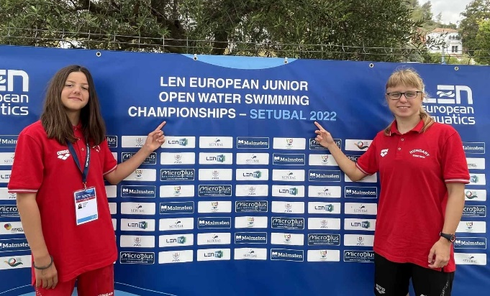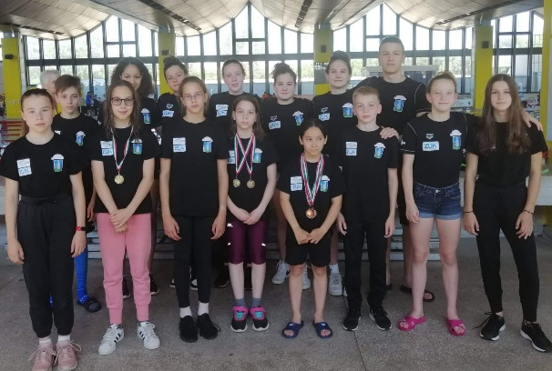
A 2022. júniusi Savaria Kupán résztvevő Zalaco-ZÚK csapatának versenyzői - Szombathely
Nagy Napsugár (balra) és Nett Vivien (jobbra) a 2022. évi Nyíltvízi Junior Európa Bajnokságon – Portugália, Setubal

